**Wieloryb Jazzu dla Władysława Nahornego!**

**Od wczoraj w Rewalu trwa festiwal "A może Jazz". Jego organizatorzy postanowili, że tradycją rewalskiego festiwalu będzie coroczne przyznawanie honorowej nagrody Wieloryb Jazzu.**

Wczoraj wójt Rewala Konstanty Tomasz Oświęcimski uroczyście wręczył statuetkę pierwszemu laureatowi. Został nim Włodzimierz Nahorny - pianista, saksofonista, flecista, kompozytor i aranżer muzyki nie tylko jazzowej, ale również rozrywkowej, teatralnej i filmowej. Zdobywca wielu laurów na konkursach i festiwalach w Polsce i za granicą. Nahorny jest kompozytorem wielu pięknych utworów, w tym znanej chyba każdemu niesamowicie poetyckiej piosenki „Jej Portret” z repertuaru Bogusława Meca. Nahorny ma swoim koncie współpracę z wieloma gwiazdami – na przykład z legendarnym gdańskim BIM-BOMEM, z zespołami Andrzeja Trzaskowskiego, Andrzeja Kurylewicza czy Breakoutami w okresie ich największej popularności.

„Dobrze, że tworzą się nowe festiwale i nowe tradycje jazzowe” - powiedział Włodzimierz Nahorny - „Oczywiście miło jest także takie tradycje inaugurować i być pierwszym muzykiem, który może powiedzieć o sobie, że jest Wielorybem Jazzu. Ta niewątpliwie oryginalna nagroda będzie miła u mnie dobre towarzystwo: choćby Złotego Guzika, Koryfeusza Muzyki czy Gwiazdę Helikonu.”

Po uroczystości publiczność festiwalowa miała okazję wysłuchać recitalu fortepianowego Mistrza.

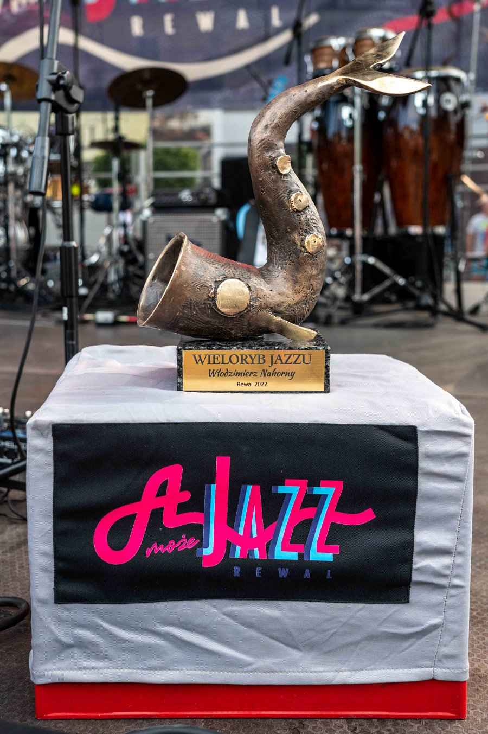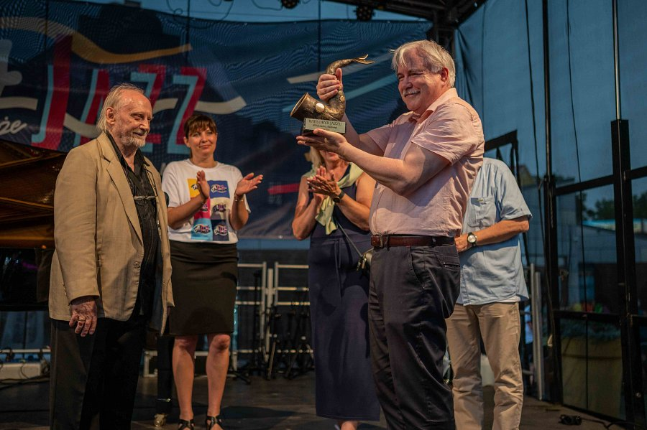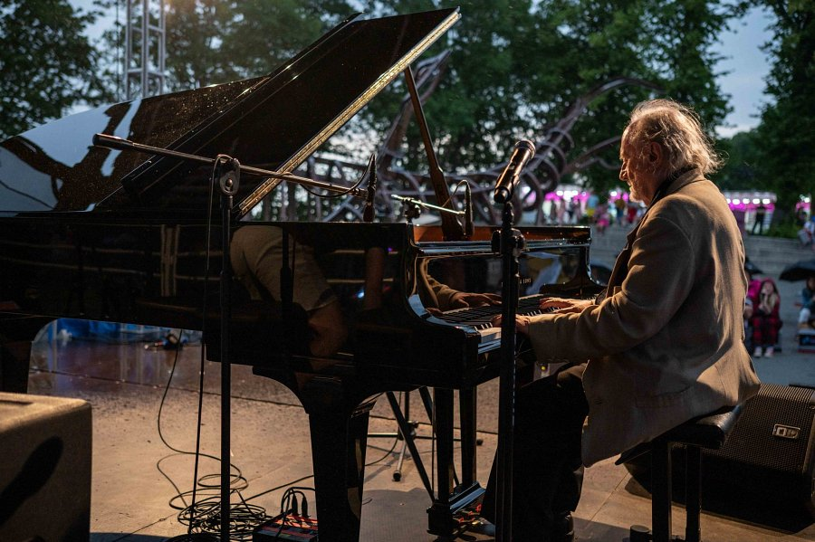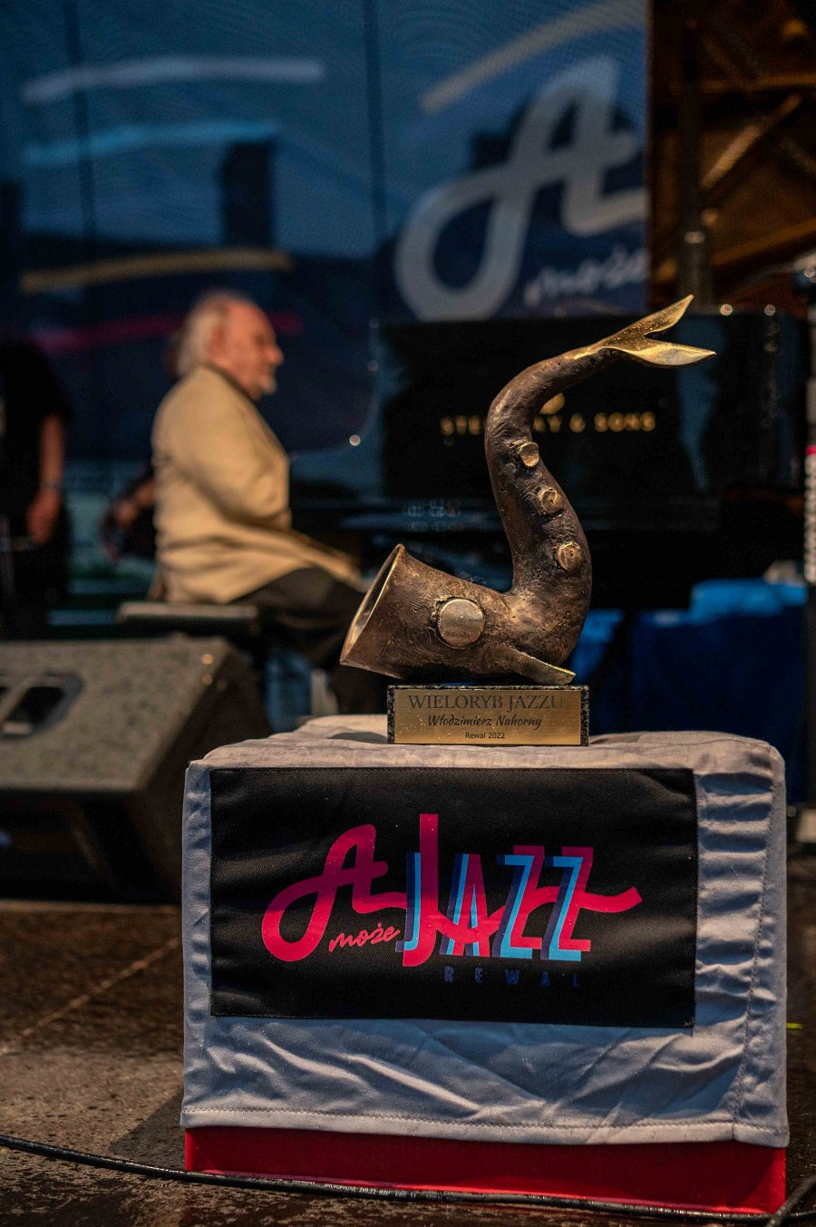

Zdjęcia: Mateusz Zelnik ([https://zelnikfoto.pl](https://zelnikfoto.pl/))